赵伟教授赴爱丁堡大学讲学

应英国爱丁堡大学管理与经济学院院长John Henley 教授的邀请，浙江大学国际经济研究所所长、CRPE首席教授赵伟于2月24日至3月1日赴苏格兰首府爱丁堡进行了为期一周的讲学、访问活动。期间赵伟教授先后在爱丁堡大学做了一场公开讲演（open speech），并为爱大管理与经济学院MBA研究生班授课一次。公开讲演题目为“Understanding the Chinese Economy as a Multi-fold Transitional One”, 为研究生授课题目为“Internationalization of the Chinese Private Enterprises: Theoretical Analysis and Case Studies”。 两次讲座均获得成功，听讲师生对于赵伟教授关于中国经济多重转型的诠释以及民营企业国际化模式的理论分析予以高度评价。
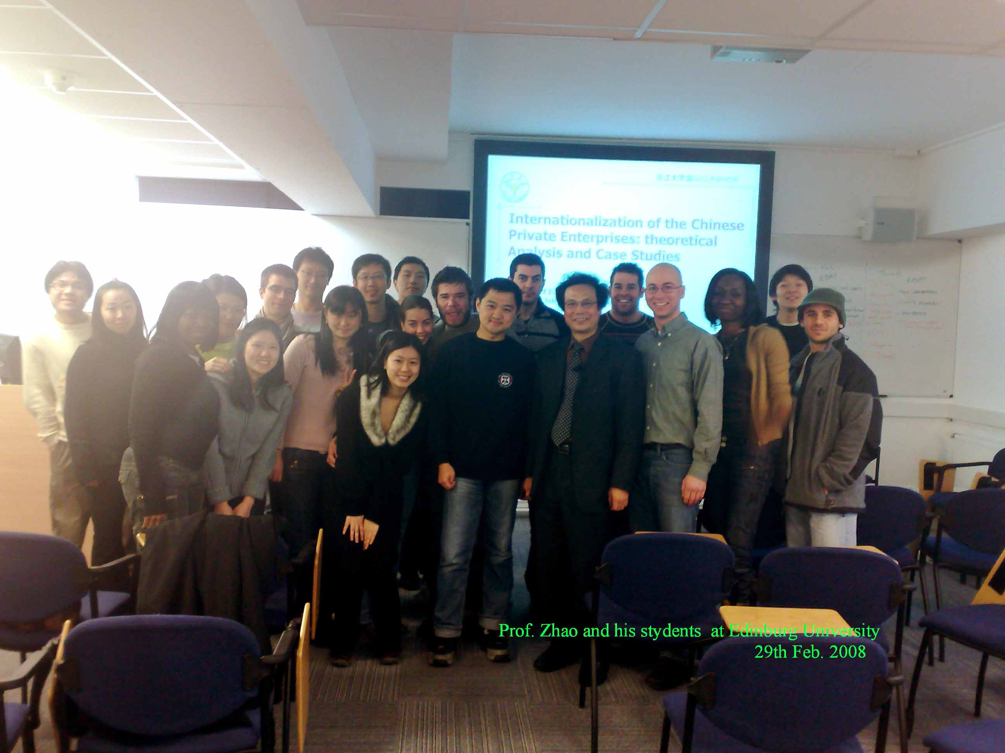
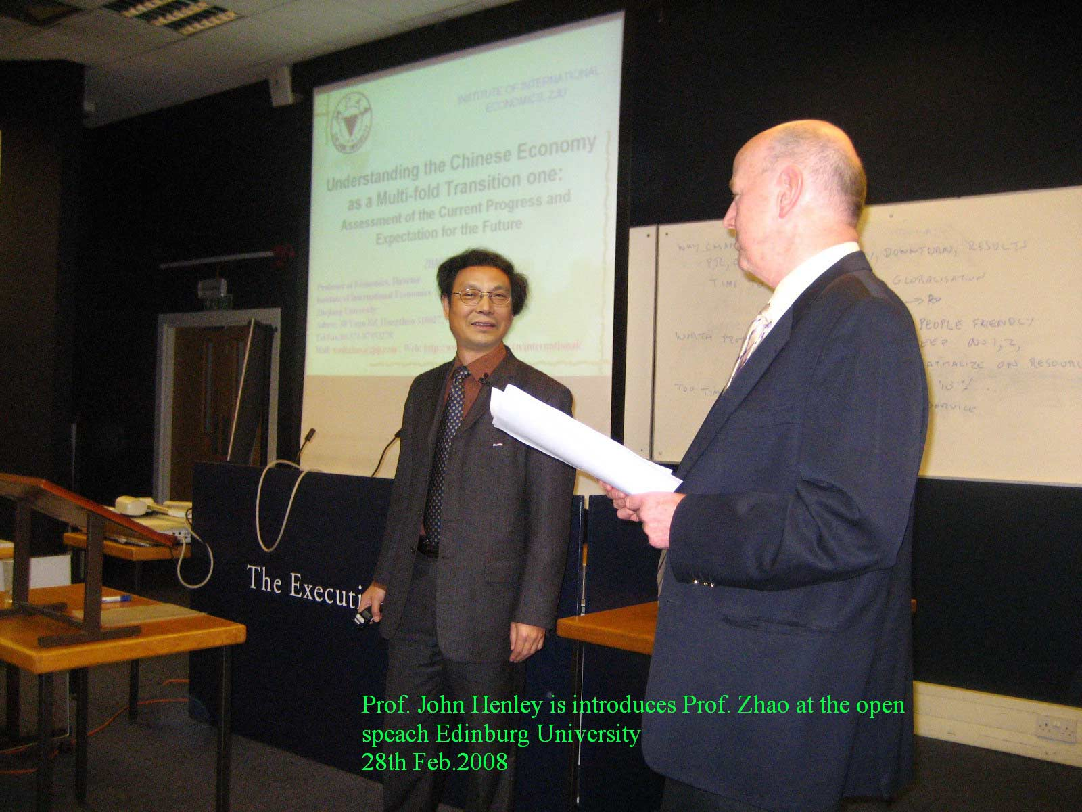

据悉，爱大对赵伟教授的此次邀请属于该校新学年“杰出学人邀访”系列活动之一。爱大经管学院邀请信称，该院每年新学年伊始都自国际上邀请几位杰出专家来访讲学，注意到赵伟教授在中国私营企业国际化研究方面的研究成果及其影响，故此特邀访问、讲学。
讲学期间，赵伟教授还与John Henley教授、旅英中国经济学人刘玲博士等就未来学术合作交流进行了探讨。

